高等数学下册试卷
2011．6．16
姓名： 学院与专业：
学号：

- 填空题[共20分]
- 函数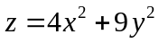在点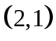的梯度为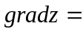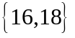
- 函数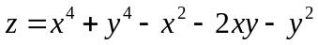的极值点是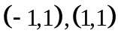
- 假设为圆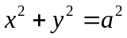的右半部分,则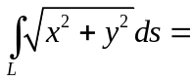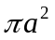
- 设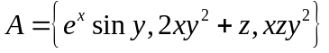,则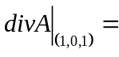0
- 设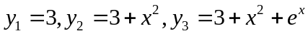都是方程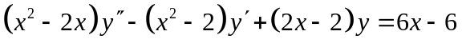的解,则方程的通解为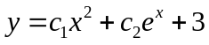
- （本题8分）计算三重积分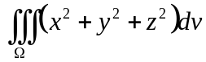,其中是由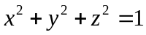所围成的闭区域.
解 原式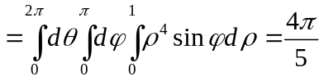
三、（本题8分）证明: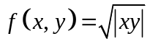在点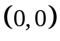处连续,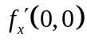,与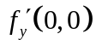存在,但在处不可微.
证 因为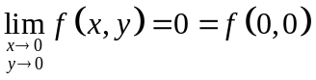,所以在点处连续;
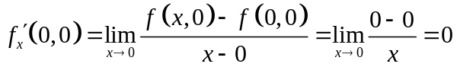,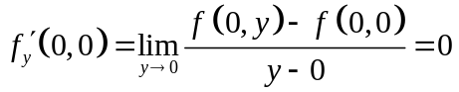,,所以,与存在,
但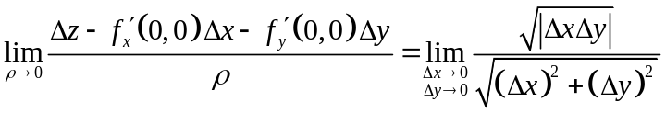不存在(只要取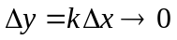便可证明),从而该函数在处不可微.
四、（本题8分）设函数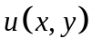有连续偏导数,试用极坐标与直角坐标的转化公式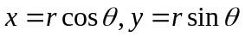,将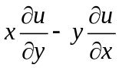转化为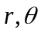下的表达式.
解: 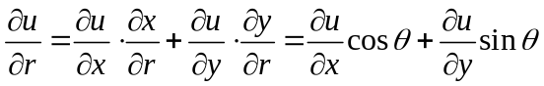
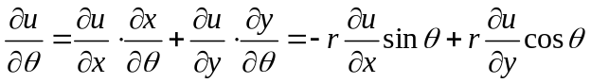
从而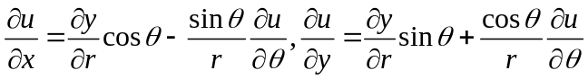
故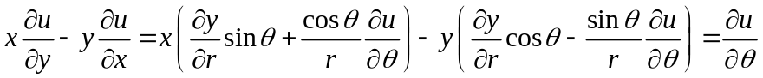
五、（本题8分）计算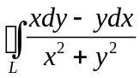,其中为
(1)圆周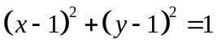(按反时针方向)
(2)圆周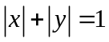(按反时针方向)
解: (1)令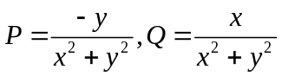,则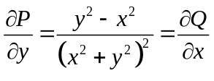在所围区域每点成立
从而由格林公式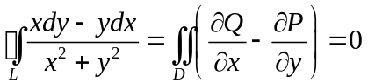
(2)取为圆周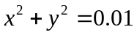(按反时针方向)
则在和中间的区域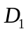内每一点成立
从而由格林公式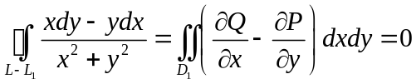
六、（本题8分）计算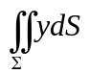,是平面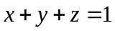被圆柱面截出的有限部分
解 平面的法向量为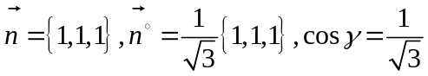
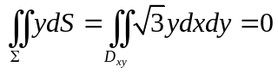(由对称性)
七、（本题8分）计算曲面积分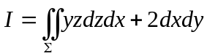,其中为上半球面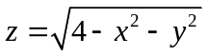的上侧.
解 取一曲面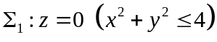,下侧. 两曲面形成封闭曲面的外侧,围成
有高斯公式 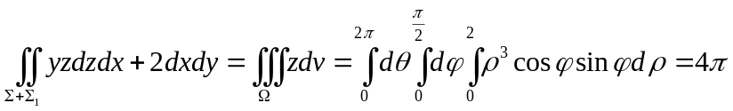
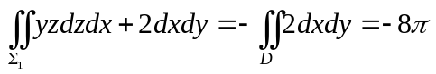
故 原式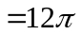
八、（本题6分）求微分方程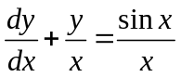的通解
解 由非齐次线性微分方程的解的公式
九、（本题6分）求微分方程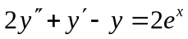的通解
解 对应的齐次方程的特征方程为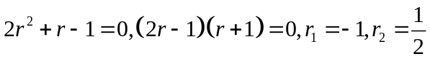
对照非齐次项的标准形式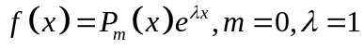不是特征根，故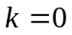
特解的待定形式为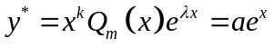，代入非齐次方程，得
从而原方程的通解为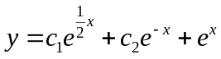
十、（非化工类做）（本题6分）求幂级数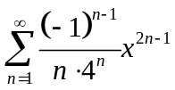的收敛域.
解 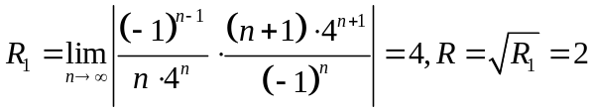
当时，幂级数化为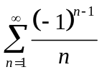收敛
当时，幂级数化为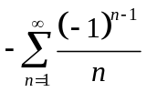也收敛
从而收敛域为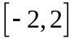
十一（本题7分）将函数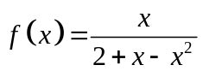展开成麦克劳林级数，并确定其成立的区间.
解 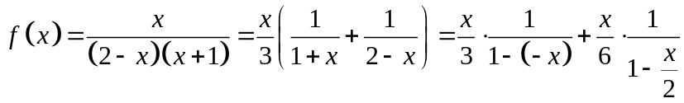
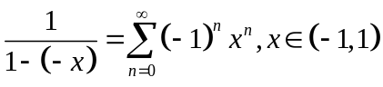；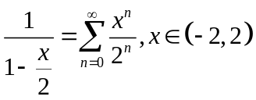
从而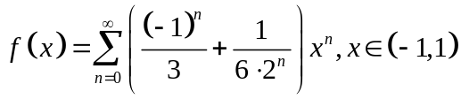
十二、（非化工类做）（本题6分）设函数是以为周期的周期函数，它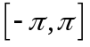在上的表达式为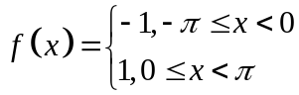，将其展成傅立叶级数，并确定其成立范围。.
解: 由函数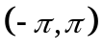上的奇函数性质，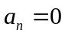，
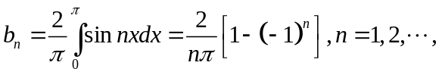
所以
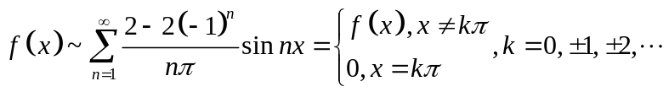
十、（化工类做）（本题6分）求微分方程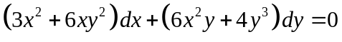的通
十一、（化工类做）（本题7分）计算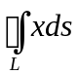，其中为直线及抛物线所围成的区域的整个边界.
十二、（化工类做）（本题6分）求微分方程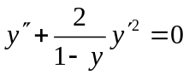的通解

